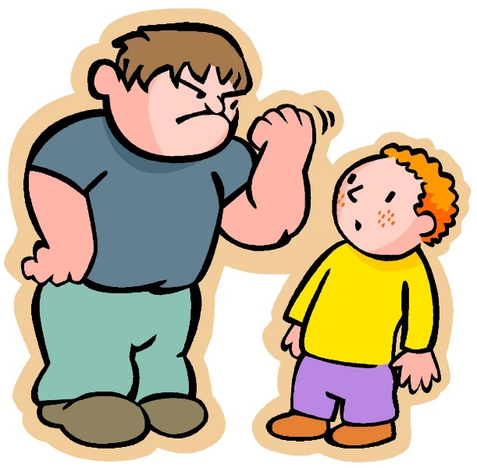
Деятельность по профилактике безнадзорности и
Правонарушений воспитанников
Тема: «ПРАВОНАРУШЕНИЯ И ЮРИДИЧЕСКАЯ ОТВЕТСТВЕННОСТЬ»
Дата проведения:
Участники: воспитанники семейно – воспитательной группы №2, в возрасте от 13 до 17 лет
Форма проведения: просмотр слайд – шоу - час познания.
Цель: расширить и углубить представления воспитанников о правонарушении как юридическом понятии.
Задачи: познакомить воспитанников с особенностями юридической ответственности. Развивать умения воспитанников применять полученные знания при решении учебных ситуационных задач; продолжать воспитание правовой культуры Дать возможность воспитанникам проявить творческие и аналитические способности.
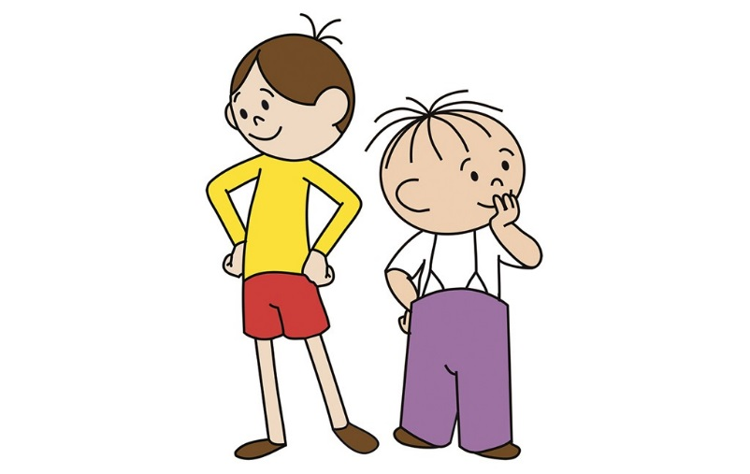
Используемый материал:. раздаточные материалы, компьютер, проектор, презентация.
Используемая литература:
1. Ресурсы интернета: nsportal.ru., infourok.ru.
Подготовила и провела: Пилипенко Н. Ю. - воспитатель семейно - воспитательной группы №2.

Ход занятия:
1. Орг.момент. (1мин)
2. Актуализация опорных знаний (2мин)
-Что мы понимаем под правоотношением?
-Кто может быть участником правоотношений?(физические и юридические лица)
- Что необходимо, для того чтобы стать участником правоотношений? (обладать правоспособностью и дееспособностью)
-Что такое правоспособность и дееспособность, с какого возраста наступает?
-Что значит правомерное поведение?(поведение, не противоречащее праву)
У правомерного поведения есть антипод – противоправное поведение.
3. Мотивация. Постановка проблемного вопроса.(2мин)
Посмотрим небольшой видеофрагмент.
– Давайте рассмотрим такой случай или, как говорят юристы, казус.
Десятиклассник Петров завязал драку в коридоре школы, в ходе которой было разбито большое окно, и один из его одноклассников поранил лицо осколками стекла. Ситуация неприятная. ( Вопрос:-Какое поведение, с точки зрения права, совершил Петров?(противоправное)
-Как по-другому можно назвать неправомерное поведение?( правонарушение)
-Что грозит Петрову за несоблюдение норм права? (ответственность)
Посмотрев видеофрагмент и познакомившись с ситуацией, скажите о чем будет разговор на сегодняшнем уроке.
Тема урока «Правонарушения и юридическая ответственность»). (слайд 2)
- Как вы думаете, является ли тема сегодняшнего урока актуальной? Аргументируйте свой ответ.
Тема занятия , очень актуальна. Преступления совершаются не только взрослыми людьми, но и подростками. Решение этой проблемы является одной из важнейших общегосударственных задач.
(слайд3)
Древнеримское юридическое изречение гласит: “Где есть правонарушение, там есть и возмездие”. Как вы это понимаете?
К концу занятия нам нужно ответить на вопрос: почему именно государство устанавливает наказание за совершение правонарушения? (слайд 4)
После этого занятия мы будем знать виды правонарушений, отличительные признаки преступления; виды юридической ответственности, применять полученные знания на практике. Чтобы наше занятие проходило эффективно, мы будем работать в группах. Каждый обязан придерживаться правил работы в группе(на парте).
На уроке рассмотрим следующие вопросы(слайд 5 план)
4. Изучение нового материала
1.Причины правонарушений. (3 мин). Уже не одно столетие выдающиеся умы человечества пытаются понять, почему люди совершают правонарушения. Но до сих пор однозначного ответа нет. Давайте подумаем и попробуем выявить причины правонарушений. Здесь перечисляются негативные и позитивные причины, надо выбирать те, которые приводят к правонарушениям.
-пренебрежительное отношение к учебе, знаниям.
-стремление к примитивному времяпровождению.
-зависть
-преобладание материальных потребностей различных вещей и других материальных ценностей.
-жадность.
-резкое падение уровня жизни большей части населения; социальная незащищенность;
-неуверенность в завтрашнем дне.
-стремление лица удовлетворить противозаконным способом свои интересы, стремления, эмоции.
-низкий материальный уровень жизни населения.
-низкий уровень правовой культуры граждан. Алкоголизм и наркомания
-ответственное отношение к учебе, знаниям.
-обладание внутренним миром
-общение с искусством, природой
-доброта
Делается вывод: Бездуховность – одна из причин, которая приводит к правонарушениям.
Общеизвестными признаками бездуховности являются зависть и жадность. У всех людей на земле есть понимание того, что такое добро и что такое зло. И никакая милиция, никакие суды не заставят человека быть добрым. Злость – спутник несчастий. Древняя пословица гласит: злой плачет от зависти, добрый - от радости.
Причины (слайд 6)
низкий материальный уровень жизни населения
вредные привычки
низкий уровень правовой культуры граждан
несовершенство законодательства
недостаточно эффективная работа правоохранительных органов.
Мы выяснили причины правонарушений. Теперь рассмотрим понятие правонарушение и признаки правонарушения.
2. Правонарушение и его признаки. Поведение человека в обществе с точки зрения права может быть правомерным или противоправным. Противоправное поведение является опасным и совершаемые в его рамках поступки называют правонарушениями
Правонарушения могут быть различными: от нарушений правил дорожного движения до причинения вреда жизни и здоровью человека. Но самое незначительное и самое опасное нарушения имеют общие признаки. Нам необходимо выяснить их, для этого внимательно прочитайте в учебнике пункт «Правонарушение и его признаки» до слов «Поясним на примерах…» и ответьте на вопросы.
-Что такое правонарушение.
-Каковы признаки правонарушения
Правонарушение – нарушение норм права, противоправное поведение граждан, учреждения, организации, предприятия.
Признаки правонарушения (слайд7)
- Противоправность (противоречит праву, закону)
Юристы, когда характеризуют поведение человека, употребляют слово «деяние». Что оно означает? (Деяние – это активное поведение или бездействие, когда закон требует действия, а оно не сделано.)
-Приведите пример, когда бездействие является правонарушением
(например- неуплата налогов;- неоказание помощи больному)
- Причинение вреда (причиняет людям вред)
- Наличие вины
-Что понимают под виной? (Вина - это психическое отношение человека к совершаемым деяниям)
- Какие формы вины вам известны?
Различают две формы вины - умысел и неосторожность(слайд 8)
Умысел (когда лицо действует сознательно, намерено)
А) прямой (лицо осознает общественную опасность своих действий)
Б) косвенный (лицо осознавало общественную опасность своих действий, не желало, но косвенно допускало эти последствия, либо относилось к ним безразлично.)
Неосторожность ( правонарушение по легкомыслию или небрежности)
А) легкомыслие – лицо предвидело возможность наступления общественно опасных последствий, но рассчитывало на предотвращение этих последствий.
Б) Небрежность – лицо не предвидело возможности наступления общественно опасных последствии.
Прочитайте задание №1 на стр. 93 в учебнике. Определите, какое из нижеприведенных понятий не является признаком правонарушения?
А) опасное поведение
Б) опасные мысли
В) нарушение норм права
Г) причинение вреда.
Представьте, что вы адвокат,( кто-то возможно в будущем им будет) вам необходимо определить, в какой форме совершено преступление: умышленное или неосторожное.
(зачитывает ситуации слайд 9)
-14 летний Миша хотел похвастаться ружьем отца. Он нажал на спусковой крючок, а ружье было заряжено. В результате его друг был ранен. (неосторожность)
- Несовершеннолетний Лёня, желая завладеть дорогой шапкой, ударил гражданина Н. по голове тяжелым предметом.(умысел)
- Ученик Киселев совершил кражу компьютера из кабинета физики.(умысел)
- Водитель ведет автомобиль на недозволенно высокой скорости, рассчитывая на свой профессионализм, и вдруг сбивает пешехода.( неосторожность)
Отсутствие хотя бы одного из перечисленных признаков не позволяет рассматривать действие как правонарушение.
Теперь мы знаем, что такое правонарушение, признаки правонарушения, а сейчас рассмотрим виды правонарушений.
3. Виды правонарушений.
Прочитайте понятийный ряд, представленный на доске.
Проступок, правонарушение, преступление.
- Что общего между ними? (действия, противоречащие закону)
- Можем ли сказать, что они обозначают одно и то же?
Наша задача выяснить, чем данные понятия различаются, и научиться распознавать, где совершен проступок, где правонарушение или преступление
По степени общественной опасности правонарушения можно разделить на виды: (слайд10)
• проступок.
• преступление.
(слайд 11)
Преступление - это виновно совершенное общественно опасное деяние, запрещенное уголовным кодексом РФ.
Проступок - это акт противоправного деяния, не предусматривающий уголовной ответственности (запись понятий в тетрадь).
-найдите в учебнике на стр. 88, посл. абзаце главное отличие проступка от преступления
Преступление отличают от проступка три признака: (запишите в тетрадях) (слайд12)
1. Совершенное должно быть очень опасным для общества и государства.
2. Деяние должно нарушать нормы уголовного права.
3. Человек должен быть виновен в содеянном
Юристы выделяют 4 вида правонарушений. (административные, дисциплинарные, гражданские, уголовные) (слайд 13)
Среди всех видов правонарушений преступления наиболее опасны. Все виды преступлений указаны в УК РФ. За их совершение наступает уголовная ответственность.
Давайте проверим, как вы научились распознавать проступок и преступление. Работаем с приложением №3 (По 2 задачи каждой группе)
Как вы думаете, какие из перечисленных ниже фактов являются преступлениями, а какие проступками? К каким видам проступков они относятся?
а) Вера получила от двух знакомых крупные суммы денег для покупки им ювелирных изделий, после чего скрылась. (преступление)
б) Виктор Петрович, управляя машиной, нарушил правила дорожного движения.(административный проступок)
в) Олег без уважительной причины не пришел на работу, прогулял ее.(дисциплинарный проступок)
г) Александр в пьяном виде терроризировал соседей, угрожал всем физической расправой.(административный проступок)
д) Ольга не выполнила работу, которую ей поручил сделать начальник отдела
( дисциплинарный проступок)
е) Иван и Николай совершили кражу магнитофона.(преступление)
Давайте, немного отдохнём и проведём физкультминутку. (1мин)
Сейчас мы рассмотрим ситуацию, с которой вы можете столкнуться или уже сталкивались
Инсценировка
1-й мальчик: Да, без денег жить фигово. Ни диск новый не купишь, ни чипсов. Как бы это денег занять, да так, чтоб потом не отдавать?! (Чешет лоб.) О, придумал!
(Входит мальчик.)
1-й мальчик: Эй, шкет, стой! Деньги есть?
2-й мальчик: Нету.
1-й мальчик: А не врешь?
2-й мальчик: Честно, нету денег.
1-й мальчик: Сейчас я проверю твою честность, выворачивай карманы.
4-й мальчик: Не буду, не имеешь права.
2-й мальчик: А по репе?..
(Мальчик покорно выворачивает карманы, в одном – несколько монет.)
1-й мальчик: Ну, вот видишь, а ты говорил «нету денег».
4-й мальчик: Так тут всего рубль, что на него купишь?
2-й мальчик: А разве тебя не учили, что взрослых нельзя обманывать? (Кладёт деньги себе в карман.) Короче, за обман ты мне 100 рублей должен! Завтра в школу принесешь, понял?
1-й мальчик: Не принесу!
1-й мальчик: Не принесешь - в репу получишь (пеняй на себя), я ж знаю, где ты живешь. А если кому пожалуешься, я тебя так отделаю, что и мамочка не узнает.
(Уходит, насвистывая.)

-О каком правонарушении речь? Проступок или преступление? (преступление)
Совершено вымогательство – преступление, предусмотренное ст. 163 Уголовного Кодекса Российской Федерации.
«Вымогательство» (ст. 163 УК РФ), т.е. требование передачи чужого имущества или права на имущество ... под угрозой применения насилия, либо уничтожения или повреждения чужого имущества... наказывается:
-Сейчас я познакомлю вас с ситуацией, в которой описан проступок, но он превратился в преступление (слайд 14)
Водитель частенько садился за руль в нетрезвом состоянии ( проступок), И однажды сбил пешехода (преступление). Какой можем сделать вывод? (пытаются ответить)
Вывод: проступок от преступления отделяет тонкая, условная грань - в любой момент он может перейти черту закона и стать преступлением.
4.Юридическая ответственность и её виды. (10 мин)
"Каково твоё деяние, таково и воздаяние", - говорили древние. (слайд15)
Вопрос: "Как вы думаете, что они имели в виду?"(речь идет об ответственности за правонарушения).
Понятие юридическая ответственность употребляется в двух смыслах, в каких, найдите в учебнике в п. «Юридическая ответственность»
Юридическая ответственность – это ответственность перед законом.
Давайте определим признаки юридической ответственности:
Что следует после совершения правонарушения? (слайд16)
- неблагоприятные последствия для правонарушителя,(лишение свободы, конфискация имущества, лишение права занимать определенную должность)
- налагается от имени государства, (кто налагает ответственность)
- налагается только за виновно совершенное правонарушение
- вместе с карательной мерой юридическая ответственность преследует также цели предупреждения новых правонарушений, как со стороны данного лица, так и со стороны других лиц. (слайд 17)
Юристы выделяют административную ответственность, дисциплинарную, гражданскую и уголовную. Нам надо разобраться, чем они различаются
Групповая работа с приложением № 4 по выдержкам из соответствующих кодексов и
Каждая группа получает вопросы, на которые надо ответить и заполнить таблицу по соответствующему виду ответственности ( на работу 8 минут) (слайд 18, таблица)
Группы внимательно слушают и заполняют таблицу.
1 группа: административная ответственность.
1.С какого возраста наступает административная ответственность.(с16 лет)
2.Перечислите виды административных наказаний
3.Назовите примеры административных правонарушений
2 группа: гражданско-правовая ответственность
1.Какова основная функция гражданско-правовой ответственности (компенсация)
2.Назовите формы
3.Что значит моральный вред и когда он подлежит компенсации.
4. С какого возраста наступает гражданско-правовая ответственность (полностью с 18, частично с 14лет –приложение №2)
3группа: дисциплинарная
1.Каким документом регулируется дисциплинарная ответственность (трудовым кодексом) и за что она наступает.
2.Какие взыскания применяются за дисциплинарные правонарушения
3.В каких случаях применяется увольнение.
Уголовная ответственность - это особый вид ответственности. Все виды наказаний указаны в Уголовном кодексе РФ.
Уголовная ответственность - мера государственного принуждения, назначаемая по приговору суда (запись в тетрадь)
Ответственность правонарушитель несет за преступления, а это согласно статье 14. общественно опасное деяние, запрещенное УК РФ под угрозой наказания. (слайд19) Согласно ст. 14. ответственность наступает с 16 лет. Лица, достигшие ко времени совершения преступления 14 возраста подлежат уголовной ответственности за убийство, умышленное причинение тяжкого вреда здоровью, грабеж, разбой, вымогательство, неправомерное завладение автомобилем, террористический акт, и т.д.
Виды наказания
1.штраф
2.лишение права занимать определенные должности или заниматься определенной деятельностью
3.обязательные работы
4.исправительные работы
5.ограничение свободы
6.арест
7.лишение свободы на определенный срок
8.пожизненное лишение свободы
Итогом групповой работы будет заполнение таблицы. Итак, сверьте свою таблицу с таблицей образцом, таблицы положите в свои тетради. (слайд 20)
Скажите, каковы функции юридической ответственности: найдите в ст. 43.(защита общественного порядка и отношений; охрана прав и свобод личности; охрана собственности; охрана порядка и окружающей среды; возмещение морального и физического вреда пострадавшим; предотвращение совершения новых правонарушений)
(слайд2 1)
Уголовная ответственность несовершеннолетних характеризуется некоторыми особенностями:
а)несовершеннолетнему могут быть назначены не все виды наказания;
б)несовершеннолетний может быть освобожден от уголовной ответственности с применением к нему принудительных мер воспитательного
характера;
д)несовершеннолетний может быть освобожден от наказания и помещен в специальное воспитательное или лечебно-воспитательное учреждение для несовершеннолетних.
Виды наказания:
а) штраф:
б) лишение права заниматься определенной деятельностью;
в) обязательные работы;
г) арест от 1 до 4 месяцев;
д) лишение свободы на срок не выше 10 лет.
Познакомились с видами правонарушений и видами юридической ответственности, давайте вместе попробуем решить юридические задачи и определить вид правонарушения и какой вид ответственности будет применён.

1. Работягина опоздала на работу
(Если для опоздания не было уважительных причин, Работягина нарушила трудовую дисциплину, поэтому это дисциплинарное правонарушение. Наказание – замечание, выговор, увольнение с работы)
2. Гонщиков решил покататься на асфальтоукладчике, но не смог пригнать его обратно, оставив в придорожной канаве.
(Это уголовное правонарушение. В соответствии со ст. 166 УК его поведение квалифицируется как «неправомерное завладение транспортным средством без цели хищения». Наказание с 14 лет)
3. Сидоров нагрубил учителю во время урока.
(Это дисциплинарное правонарушение, т.к. грубость в адрес учителя нарушила дисциплину в классе. Если его грубость выглядит как ругательство (громко и неприлично) – административная ответственность за мелкое хулиганство или уголовная ответственность за хулиганство. Если ему 14 лет, но не исполнилось 16, то он подлежит уголовной ответственности только за хулиганство с отягчающими обстоятельствами).
4. Вандалова нарисовала на стене библиотеки огромную картину неприличного содержания.
(Это можно отнести к административному правонарушению, т.к. не имеет большой общественной опасности (рисунок нанесен лекгосмываемыми красками). А возможно, Вандалова подлежит уголовной ответственности, если ее художества будут квалифицированы как вандализм, ответственность с 14 лет)
5. Пьянов в нетрезвом состоянии приставал к прохожим, просил деньги на выпивку и ругался нецензурной бранью.
(Действия Пьянова – хулиганство, мелкое хулиганство, т.е. административное правонарушение. Если под приставанием скрывается угроза насилия, то такое хулиганство превращается в уголовное правонарушение)
6. Жаднов не вернул долг в срок.
(Это гражданско-правовое нарушение, связанное с товарно-денежными отношениями и не имеет такой большей общественной опасности)
7. Бегунова перебежала через дорогу на красный свет светофора, что создало аварийную обстановку.
(Административное правонарушение – если никто не пострадал или пострадал легко. Но если последствия серьезные – уголовное правонарушение с 16 лет)
8. Козодоева не уследила за своей козой, которая проникла в соседний огород и съела всю капусту.
(Гражданско-правовое правонарушение – уничтожение собственности соседей в виде капусты. Возмещение ущерба)
9. Сержантов самовольно ушел из воинской части в городской магазин.
(Дисциплинарное правонарушение. Если поход в магазин длился более 2-х дней, то он подлежит уголовной ответственности)
10.Нырялкин, спасая утопающего, угнал и сломал чужой катер.
(Хотя действия Нырялкина и похожи на преступление (угон катера), но они не являются преступлением (ст.39 УК РФ). Нырялкин угнал катер, чтобы спасти человека)
5.Презумпция невиновности. (слайд 22)
Перед вами богиня Фемида - символ правосудия. Фемиду иногда изображают с повязкой на глазах, как символ беспристрастия, с мечом и весами в руках. Весы — древний символ меры и справедливости. На весах правосудия взвешиваются добро и зло, поступки, совершённые человеком. Меч в руках Фемиды — символ возмездия. Он обоюдоострый, поскольку закон не только карает, но и предупреждает.
Все государства в разные исторические эпохи стремились по-своему решить вопрос о справедливой организации правосудия. Со временем был выработан принцип правосудия – презумпция невиновности. Кто может раскрыть суть этого принципа. Проверим, правильно ли вы думаете. Презумпция невиновности закреплена в стать 49 конституции (зачитать) « …обвиняемый считается невиновным до тех пор, пока его вина не будет доказана в установленном законом порядке». (слайд23)
Презумпция невиновности - один из важных демократических принципов уголовного процесса, способствующий охране прав личности, исключает необоснованное обвинение и осуждение"...
5. Закрепление изученного материала
Проблемное задание. Давайте теперь попробуем ответить на вопрос, вынесенный в начале урока. (слайд 24)
Государство обеспечивает исполнение права. Правонарушение представляет собой общественную опасность. Поэтому, государство устанавливает специальные наказания в связи с общественной опасностью правонарушений.
6. Рефлексия. (2мин) Итог занятия.

Ребята, наш подходит к концу, проверьте свои знания, выполнив следующие тестовые задания. В каждом тесте обведите кружком номер правильного ответа. (слайд25)
1. Виновно совершенное общественно опасное деяние, запрещенное УК РФ под угрозой наказания:
а) проступок б) правонарушение в) преступление
2. Применение мер государственного принуждения характерно для :
а) моральной ответственности б) юридической ответственности
в) религиозной ответственности
3. Верно ли, что: А) наличие вины является обязательным признаком правонарушения; Б) умысел является одной из форм вины?
а) верно А б) верно Б в) верны оба ответа г) оба суждения неверны
4. Верно ли, что: А) признаком правонарушения может быть как действие, так и бездействие; Б) признаком правонарушения является причинение вреда?
а) верно А б) верно Б в) верны оба ответа г) оба суждения неверны
5. Какие из правонарушений относятся к преступлениям?
а) ложное сообщение об акте терроризма в) опоздание на работу
б) несвоевременная оплата аренды г) угон автомобиля
д) вымогательство наркотических средств е) нарушение ПДД
Сверьте свои ответы
1) в (слайд26)
2) б
3) в
4) в
5) а, г, д
Оценка:
Если все задания сделаны правильно - «5»
Одна ошибка – «4»
Две ошибки – «3»
Рефлексивный экран(слайд27)
7. Домашнее задание.(1мин) (слайд28)
1 уровень: параграф 10 в.
2 уровень: найти крылатые фразы и стихи, относящиеся к понятиям «правонарушение» и «юридическая ответственность»
3 уровень: приготовить презентацию по теме: «Необходимая оборона».

